Уральский федеральный университет

имени первого Президента России Б. Н. Ельцина

Кафедра «Интеллектуальные информационные технологии»

**ЛАБОРАТОРНАЯ РАБОТА 2**

ОТЧЁТ

Дисциплина «Web-программирование»

Преподаватель:

Д.В. Свинцов

Студент:

гр. РИ-380022

Кучерявый Д.А.

Екатеринбург, 2020

**Задание:**

Подключиться по telnet к http://wikipedia.org и отправить запрос, проанализировать ответ сервера. Описать работу HTTP протокола в данном случае.

Для этого необходимо в терминале набрать следующую команду:

1. telnet wikipedia.org 80 # устанавливаем соединение с wikipedia.org

Далее ввести следующее:

1. GET /wiki/Main_Page HTTP/1.1 # отправляем GET запрос к ресурсу /wiki/Main_Page
2. Host: en.wikipedia.org # хост, которому отправляется запрос
3. User-Agent: Mozilla/5.0 (X11; U; Linux i686; ru; rv:1.9b5) Gecko/2008050509 Firefox/3.0b5# клиентское приложение, используемое для показа сайтам информации о себе
4. Accept: text/html # какие типы данных мы можем принять
5. Connection: close # конфигурация соединения

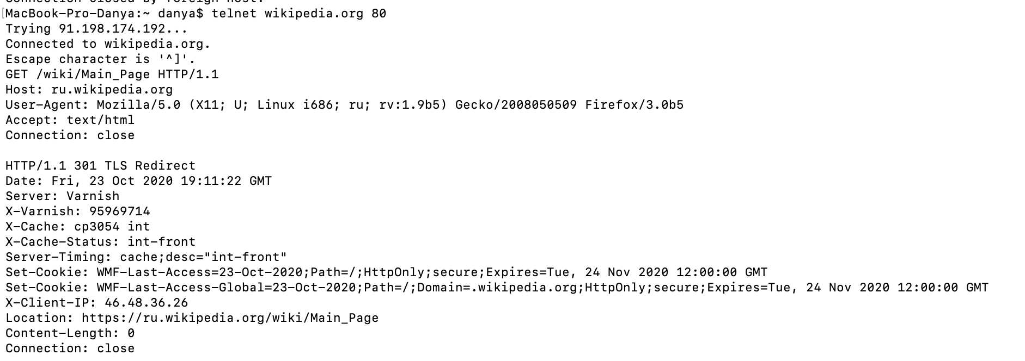

Рисунок 1 Запрос

Результат выполнения запроса - получаем код состояния 301 (перенаправление по следующему пути <https://en.wikipedia.org/wiki>/Main_Page.